# СПЕЦИФИКАЦИЯ НА РАЗРАБОТКУ ПРОГРАММНОГО ПРОДУКТА

Программа предназначена для пользователей, которым необходимо отсортировать набор целых чисел.

В окне приложения расположено 6 кнопок, которые подписаны следующим образом: метод пузырькка, метод перестановки, метод вставки, метод выборки, задать и внести значения. Также в окне присутствует поле для ввода данных, для вывода и для задания размерности массива.

Пример интерфейса:

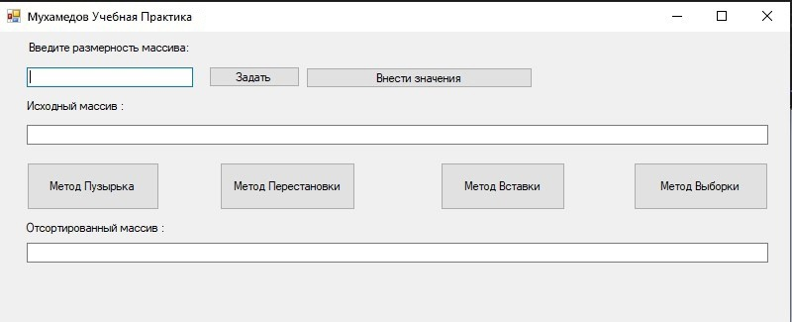

Язык интерфейса: русский.

Язык программирования, на котором будет вестись разработка: Python с использованием Windows Form.

Среда разработки: Visual Studio Community 2022.

Модули:

* модуль сортировки пузырьковым методом;
* модуль шейкерной сортировки;
* модуль сортировки расческой;
* модуль сортировки вставками.

Время выполнения сортировки не должно превышать минуты для небольшого потока данных.

Отказы программы возможны вследствие некорректных действий оператора (пользователя) при вводе данных. Во избежание возникновения отказов программы по указанной выше причине необходимо предусмотреть анализ вводимых пользователем данных перед сортировкой.

Особых требований по ТБ не имеется.